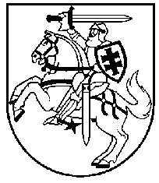

LIETUVOS RESPUBLIKOS PREZIDENTAS
DEKRETAS

DĖL BALNINKŲ HERBO TVIRTINIMO
2006 m. gruodžio 7 d. Nr. 1K-816
Vilnius
Vadovaudamasis Lietuvos Respublikos įstatymu „Dėl miestų herbų tvirtinimo“ ir atsižvelgdamas į Lietuvos heraldikos komisijos išvadą,
t v i r t i n u BALNINKŲ herbą.

RESPUBLIKOS PREZIDENTAS VALDAS ADAMKUS

